UYUŞTURUCU MADDE BİLGİLERİ
UYUŞTURUCU MADDELERİN TANIMI
Belirli dozda alındığı zaman;
- Kullanıcının sinir sistemi üzerinde etki ederek,
- Akli, fiziki ve psikolojik dengesini bozan,
- Alışkanlık ve bağımlılık yapabilen
- Fert ve toplum içerisinde iktisadi ve sosyal çöküntü meydana getiren,
Kanunların Kullanılmasını, Bulundurulmasını Ve Satışını yasakladığı doğal, yarı sentetik veya sentetik maddelerin tamamıdır.
(NOT:Narkotik ve Psikotropsözcükleriyle de tanımlanır).
UYUŞTURUCU MADDE BAĞIMLILIĞI
- İnsanın duygu, düşünce ve davranış üzerinde doğrudan etkili, özgürlüğü olan bir süreç anlaşılmalıdır.
- Ülkemizde de Dünya Sağlık Örgütü (WHO)’nün kullandığı terminoloji Uyuşturucu bağımlılığı yerine “Madde Bağımlılığı” terimi kullanılmaktadır.
A) MADDE BAĞIMLILIĞI TANIMI
Kişinin kullandığı maddeyi bırakmak istemesi ve bu amaçla çeşitli çabalar içine girmesine rağmen bırakamaması, bırakma çabaları sırasında yoksunluk belirtilerin ortaya çıkması, zararlarını bilmesine rağmen kullanımına devam etmesi ve kullandığı maddenin zorunu devamlı artması durumudur.
B) MADDE BAĞIMLISININ TANIMI
Maddeye karşı bedenen veya psikolojik olarak şiddetli bir istek ile bağlılık gösteren ve kullandığı dozu devamlı artması ihtiyacı duyan, maddeyi bulamadığı zamanlarda şiddetli “fiziki ve psikolojik” tepkiler veren kişilerdir.

C) PSİKOLOJİK BAĞIMLILIĞININ TANIMI
Madde kullanan kişilerin, madde kullandıkları zaman bu maddeye tekrar kullanma isteği yaşaması durumudur. Bu durumu en çok kullanılan maddelerin keyif verici yönlerinin insan psikolojisindeki etkileri sebep olmaktadır.
D) FİZİKSEL BAĞIMLILIĞININ TANIMI
Kullanılan maddenin vücutta yarattığı ani etkilerine karşı gelişen direnç (tolerans) kişinin fiziksel bağımlılık durumunu açıklar. Uyuşturucu maddeye karşı psikolojik bağımlılık gelişmeksizin fiziksel bağımlılık gelişmez.
E) MADDE BAĞIMLISININ GENEL BELİRTİLERİ
Kişilerin fizyolojik, psikolojik ve sosyal yaşantılarını olumsuz yönden etkileyen madde kullanımı ve madde bağımlısı kendini birçok belirtiyle ortaya koymaktadır. Bu Belirtiler;
1) Fiziksel Belirtiler
- Kol bölgelerinde mor ve siyah iğne yerleri,
- Aşırı kilo kaybı ve iştahsızlık,
- Gözaltlarında belirgin derecede morluk ve çöküklük,
- Kaşıntı varmış gibi vücudu sık aralıklarla kaşıma eğilimi,
2) Psikolojik Belirtiler
- İlgi ve isteklerin sık değişiklik, Kararsızlığın ağır basması,
- İçine kapanık ve aşırı alınganlık,
- Herkesten kaçıp sürekli yalnız kalma isteği,
- Karamsar ve depresyon eğilimi bir karakter yapısı
3) Davranışsal Belirtiler
- Aile ve yakınlarından uzaklaşma,
- Çok sık aralıklarla arkadaş değiştirme,
- Yalan söylemesi ve hırsızlık yapmanın sürekli hale gelmesi,
- Maddi gelir ile geder arasındaki farkın büyük miktarda olması,

MADDE YOKSUNLUĞU
Madde bağımlısı olunan maddenin bulunamadığında, azalttığında veya bırakıldığında kişi üzerinde meydana gelen “Fiziksel ve Ruhsal” belirtilerin ortaya çakması halidir.
TOLERANS;
Aynı etkiyi elde etmek için, daha fazla miktarda madde alınmaya başlanmasına tolerans denir.Kullanılan madde miktarının giderek arttırılmasıdır.

UYUŞTURUCU MADDELERİN SINIFLANDIRILMASI

A-ELDE EDİLİŞ KAYNAKLARINA GÖRE
1) DOĞAL KAYNAKLI UYUŞRUCULAR
Dişi HintKenevirinden elde edilenler | (reçine, toz, pres, sıvı)
Afyon (Haşhaş)’dan elde edilenler | (Afyon, morfin, eroin, kodein, metadon)
Koka ağacından elde edilenler | (Kokain, crack)

2) YAPAY (SENTETİK) KAYNAKLI UYUŞTURUCULAR
Uyarıcılar | (Amfetaminler)
Sakinleştiriciler | ( Barbitüratlar, Trankilizanlar, Sedatifler)
Sentetikler | (Extacy, captagon, LSD)
Uçucu Maddeler | (Tiner, Benzin, Yapıştırıcı maddeler, Gazlar,Solventler(Solventler;Endüstri üretim sektöründe yağ giderme, temizlik vb. kullanılır.)

B- YARATTIĞI ETKİLERE GÖRE
1) MERKEZİ SİNİR SİSTEMİNİ YAVAŞLATANLAR
Afyon, Morfin, Eroin, Kodein, Metadon
Barbitüratlar, Trankilizanlar, Sedatifler
Uçucular;Bally, Uhu, Tiner, Benzin, Aseton, vs.
2) MERKEZİ SİNİR SİSTEMİNİ UYARANLAR
Koka bitkileri, Kokain, Amfetaminler, Extacy, Captagon, Crack, MDE, DOB, MDDB
3) MERKEZİ SİNİR SİSTEMİNİ BOZANLAR(HAYAL GÖSTERİCİ)
Hint Keneviri, Marihuana, Meskalin, Esrar (Toz, Sıvı, Pilaka esrar) LSD, PCP

YARATTIĞI ETKİLERE GÖRE
A) MERKEZİ SİNİR SİSTEMİNİ YAVAŞLATANLAR
1) AFYON
Haşhaş kozasının çentiklenmek (çizilmek) suretiyle akan süt gibi beyaz renkli usaresinden (özsu) elde edilmektedir.
Afyonun Özellikleri;
- Haşhaş kapsülü çizilerek elde edilir.
- Renk olarak koyu kahverenginden siyaha doğru değişir.
- Amonyağa benzer kokusu vardır.
- Önce ham afyonun işlenmesi ile Morfin, Eroin Ve Kodein elde edilir.
- Afyon çiçeği beyaz, pembe, kırmızı ve mordur.
- Afyon ceviz büyüklüğündeki koza adı verilen kapsülden çıkarılır.
- Tıbbi alanda bilhassa ağrıları dindirmekte kullanılmakta olup, “Kırmızı ve Yeşil Reçete” ile hastane ve eczanelerde satılmaktadır.

Ülkemizde Yasal Olarak Yapılan Haşhaş Ekiminde Kontrol;
- Her yıl Bakanlar Kurulunun(Yeni sistem;Cumhurbaşkanının)belirlediği ekim yapılacak bölgeler Resmi Gazete’de yayımlanarak duyurulur.
- Haşhaşın;ekim izinleri, işlenmesi, toplatılması gibi konular “Toprak Mahsulleri Ofisi (TMO)” tarafından yürütülür.

(Haşhaş Bitkisi)
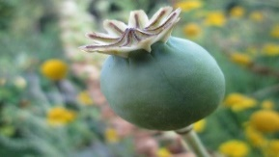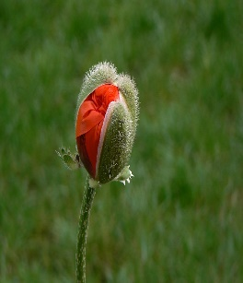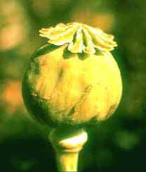
Türkiye de Sağlık Bakanlığınca;
Sentetik uyuşturucular için “KIRMIZI”, Uyarıcılar için “YEŞİL” reçete sistemi uygulanmakta,
Sentetik uyuşturucuların özellikleri “Laboratuvar ortamında” üretilmesidir.
Afyon Kullanımının Belirtileri;
- Mide bulantısı, Baş dönmesi, Kalp ve solunum yavaşlaması, Bilinç Kaybı, Vücut renginin solması, Sıkı ve ağır seyreden bağırsak rahatsızlıkları.
2) MORFİN
- Afyonun kimyasal yollarla ayrılmasından elde edilen bir maddedir.
- Beyaz renksiz, kokusuz acı ve suda eriyen bir yapısı vardır.
- Tablet, kapsül veya sıvı hallerde bulunur.
- En yaygın kullanım Deri altına enjekte biçimidir.
- Genellikle 200 mg. Öldürücü doz olarak kabul edilir.
- Tedavide küçük dozlar halinde ağrı kesici ilaç olarak kullanılır.
Morfinin Kullanımının Belirtileri
- Aşırı uykusuzluk, Aşırı sinirlilik hali, Göz bebeklerinde küçülme, Ellerde gözle görülür titremeler, Hafızada zayıflama, Karar verme gücünde azalma.
(NOT:Morfin, 1871 yılında Hannofer’li eczacı olan Frederick SERTURNER tarafından afyondan ayrıştırılmıştır.)
3) EROİN
- Morfinin yarı sentetik türevidir.
- Eroin morfin maddesinden üretilmektedir.
- Baz morfininAsetik Anhidrit ile birlikte ısıtılması ve diğer kimyasal işlemlerden sonra oluşur.

Eroin Kullanımı;
- 1-2 Hafta süre ile kullanıldığında bağımlılık oluşturur.
- Doz artırılmasında ölümle sonuçlanan durumlar yaşanır.
- Genellikle ısıtılarak nefes yoluyla, soda veya limon suyunda çözüldükten sonra enjeksiyon yada burunla çekilerek alınır.
- Sigara gibi içilmesi sık kullanılan yöntemdir.

Eroin Kulanım belirtileri;
- Şiddetli kas ağrıları, Aşırı uykusuzluk, Kramplar, Sık ishal durumu, Gözlerde yaşarma ve burun akıntıları,
(NOT:1897 tarihinde Almanya’da Bayer Fabrikasında çalışan kimyager Felix HOFFMAN, ağrıları kesen bir ilaç üretmek için bir karışım geliştirmiştir. Güney Amerika, Güneydoğu ve Güneybatı Asya ve Meksika’da üretilmektedir)
(Eroin)
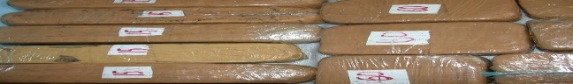
4) KODEİN
- Morfinden elde edilen bir maddedir. Beyaz kristal toz olarak, hap ve şurup forumlarında bulunur.
- Kullanımı; En yaygın kullanım şekli ağız yolu ile gerçekleşir.
- Damara da enjekte edilir. Alışkanlıkyapma derecesi azdır.
- Alkol ile alındığında bulantı, baş dönmesi olur. Terleme gözlerde hassaslık yabancılaşma görülür.
5) BARBİTÜRATLAR: Merkezi sinir sistemini ( kısa, orta ve uzun süreli) yavaşlatarak “sakinleştirici” özelliğe sahiptir. Damardan alındıktan sonra bir dakika içinde etkisini göstermektedir.
Kullanımının Belirtileri;
- Afyon kullanımı ile oluşan etkilerin birçoğu görülür.Alınmadığı zaman yoksunluk sendromları afyonunkinden çok daha güçlüdür.
6) TRANKİLİZANLAR: Uzun süre aşırı dozda alındığında fiziksel bağımlılık oluşturanbu madde ani kullanımlarda ölüm riski yaratabilmektedir.
Kullanım Belirtileri;
- Aşırı bitkinlik ve sürekli uyku hali, Deride oluşan egzamalar, Kan değerindeki anormallikler, Çoğu zaman yaşanan bilinç kaybı
7) SEDATİFLER:Barbitüratların tersine uyuşukluk halini ortadan kaldırır. Sürekli kullanımda hem fizyolojik hem de psikolojik bağımlılık yaratmaktadır.
8) METADON
Sentetik olarak Afyondan üretilen veÖzellikle Eroin bağımlılığı tedavisinde kullanılan ve eroin yoksunluğunun yarattığı krizleri telafi etmek için kullanılan bir uyuşturucu maddedir.
9) UÇUCU ÇÖZÜLÜLER
Endüstriyel alanda yaygın olarak kullanılmakta olan maddelerdir. Bu maddeler arasında yapıştırıcılar (bally, uhu vb.)Tiner, Benzin, Asetongibi maddeler.(Aseton; Birçok organik maddeyi eritmekte kullanılan ve kolayca alev alan sıvı)
Kullanım Belirtileri;
- Akciğer, karaciğer ve böbrek rahatsızlıkları
- Beden hareketlerinde uyum bozukluğu,
- Dil dolaşmaları, Sürekli öksürük
- Burun kanamaları, Aşırı kilo kaybı
(NOT: Kerosen;Genellikle sanayide kullanılan bir petrol türevidir. Halk dilinde gazyağı diye geçen maddenin daha gelişmiş ve içerik olarak süzülmüş olanıdır.
Benzen; Karbon ve hidrojenin bir bileşiğidir.Yapılarında çok sayıda parfüm(kokulu) bulunduğu için “aromatikler “adı verilir.)
B) MERKEZİ SİNİR SİSTEMİNİ UYARANLAR
Merkezi sinir sisteminin aktivitesini hızlandırır. Sentetik ve doğal olarak bulunur. Tabiatta doğal olarak bulunan ve en çok bilinen çeşitleri “Epinephrine” ve “Kafein”dir.
1) KOKA BİTKİSİ
İki bin yıldan fazla süredir Güney Amerika’nın And Dağları bölgesinde yetiştirilmekte ve yaprakları ilk defa 1850 yılında Kimyager Gaedecke tarafından kristal hale getirilmiş ve “Erythroxyline” adı verilmiştir.
(NOT: Peru, Bolivya, Brezilya ve Kolombiya’da (Güney Amerika ülkeleri) yetişmektedir.
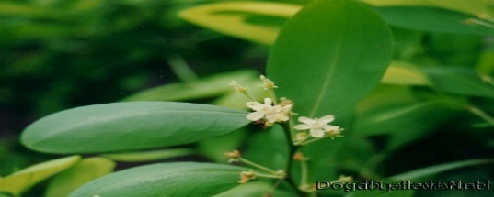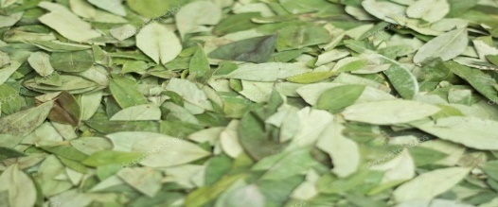
2) KOKAİN
- Güney Amerika’da yetişen Koka ağacından elde edilir.
- Beyaz renkli ve toz şeklinde bir maddedir.
- Kokusuz ve kristalizedir.
- Genellikle şeker tozu yadaprokain (penicillin) ile karıştırılmaktadır.
Kullanımı;
- Buruna çekilerek kullanılır.
- Buharın içe çekilmesi, sigara gibi sarılması
- Veya vücuda enjekte edilmektedir.
Riskleri;
- Uykusuzluk, Baş ağrısı,
- İştahsızlık, Sinirlilik, Bunalım,
- Burun ve gözde delinmeler, Burun kızarıklığı,
- Ruhi depresyon, İntihar,
- Solunum ve Kalp atışlarının yükselmesi ve ölüm,
- Psikolojik bağımlılık yaratanmadde.
Kullanım Belirtileri;
- Aşırı kan basıncı ve solunum sayısında artış
- Sık bulantı ve kusma, Sık sık nezle durumu
- Burun deliklerini ayıran bölmelerde delinmeler
- Düşünsel faaliyetlerde gözle görülür bir gerileme
- İktidarsızlık ve erken bunama
(Kokain)
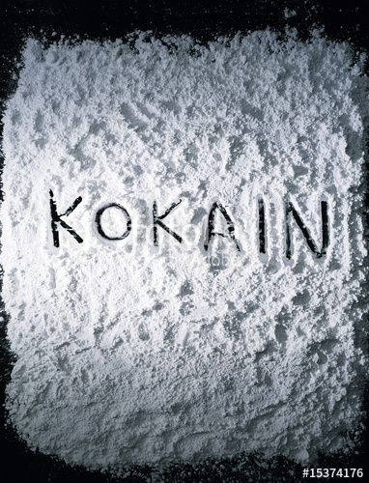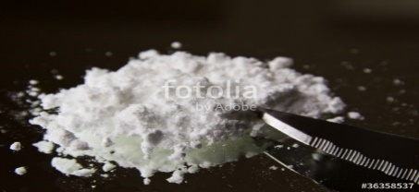

3) AMFETAMİN
- İlk kez 1887 yılında bulunan amfetamin sülfat, 1932 yılında astım ve burun tıkanıklığı tedavisinde kullanılmaya başlanmıştır.
- Uyarıcı ve Zihin açıcı olarak bilinir. Bu nedenle uzun yol sürücüleri, gece vardiyalarında çalışanlar, öğrenciler tarafından yaygın olarak kullanılmaktadır.
- Doping olarak sporcular arasında kullanılması yaygınlaşmıştır.
- En yaygın olarak beyaz ve pembe kristalize toz biçiminde kullanılmaktadır.
- Ülkemizde, bu tür ilaçlar eczanelerde yeşil ve kırmızı reçete ile satılmaktadır.
Kullanım Belirtileri;
- Konuşma bozuklukları,
- Görme bozuklukları,
- Halüsinasyon görme durumu
- Şiddetli baş ağırı ve mide bulantıları,
- Kardiovasküler anormallikler (Kalp ve Kan Damarları hastalığı)
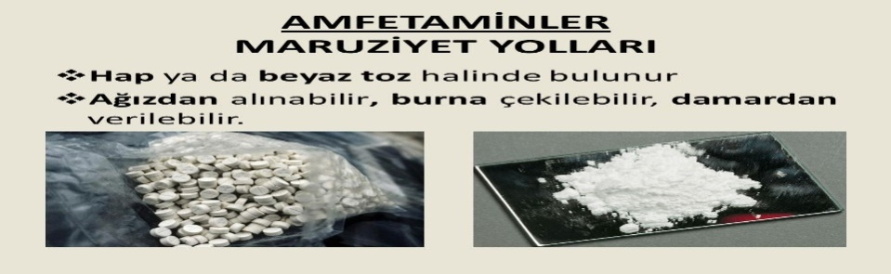
4) EXTACY «XTC»
(Parti uyuşturucuları arasında MDMA(Moda)olarak adlandırılır)
- Merkezi sinir sistemini hızlandıran ve genç nüfusu hedef alan sentetik uyuşturucu haptır.
- Beyaz, kahverengi, pembe ya da sarı tablet ve kapsüller şeklinde bulunur.
Etkileri;
- 20-60 dakika içerisinde etki gösterir.
- Ortalama, 4-6 saat sürer.
- Kişide canlılık, hareketlilik, enerji artışı, karşı cinse yakınlık, güven duygusu, algı değişiklikleri görülüyor.
Kullanımının Belirtileri;
- Kalp rahatsızlıkları ve yüksek tansiyon,
- Panik atak sendromları, ciddi depresyon rahatsızlıkları,
- Uyku bozuklukları ve halüsinasyonlar,
Extacy Zararları;
- Sinir hücrelerini kalıcı hasarlar, Beyinde merkezi rahatsızlıklar,
- Yüksek tansiyonla beyin kanaması, Kas yapılarında arızalar,
- Karaciğer ve böbrekleri tıkayarak, bu organları işlemez hale gelmesi
(Extacy)
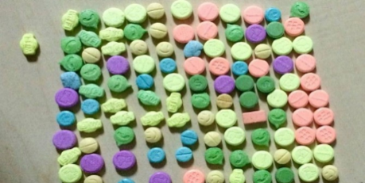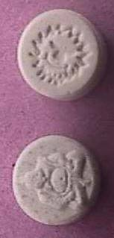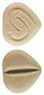

5) CAPTAGON
Amfetamin grubuna üye, Sentetik bir uyuşturucudur. Amfetaminlere benzer özellik taşır. Etkin maddesi ve içerisinde ne olduğu tam olarak bilinmemektedir.
(NOT:İçerisindeki etken madde fenetylline’ dir. Genellikle Balkan ülkelerinde yasal olmayan şekilde üretilerek ülkemiz üzerinden Arap ülkelerine satılmaktadır.)

Captagon
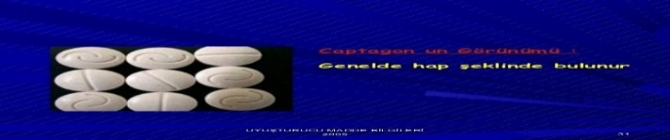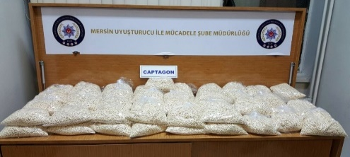
6) CRACK
- Kokain, HCL’nin(kimyasal madde)ve sodyum karbonatın su içine karıştırılıp ısıtılması ile elde edilmektedir.
- Sigara şeklinde içimi sırasında çıkardığı çıtırtıya benzer seslerden dolayı “Crack” adı verilmiştir.
- Beyaz veya açık krem renkli ve kokusuz bir maddedir.
- Bağımlılık potansiyeli kokainden yüksektir.
- Bir iki kez denenmesi bağımlılık yapabilmektedir.
- Eroin ve kokainden en az 3 kat dahazararlıdır.
Kullanımının Belirtileri;
- Adale ve kas ağrıları, Aşırı yorgunluk ve çöküntü hali
- Nefes darlığı, Akciğer travmaları ve kanamalı göğüs rahatsızlıkları,
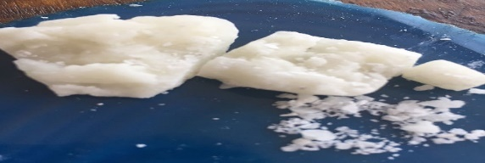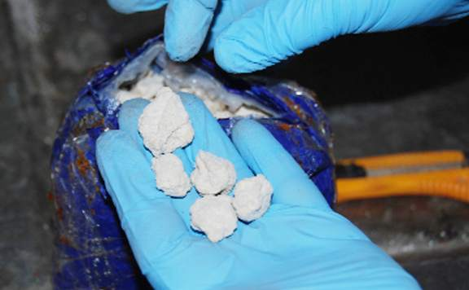
7) MDA: Hem amfetamine, hemde LCD’ye yakın bir maddedir.
8)MDE: Kullanıcıların keyif hali çok kısa sürede depresyona dönebilmektedir.
9) MBDB: 1986 yılında imal edilmiştir. Etkisi tam olarak bilinmemektedir.
10) DOB: Halüsinasyon etkileri görülmekte, MDA’ ya göre yüz kat daha fazla.
BONZAİ NEDİR
- Tamamen kimyasal olanuyuşturucu madde ve bazı bitkilerin yapraklarına karıştırılarak elde edilmektedir.
- Büyük ölçüde bağımlı hale gelmektedir.
- Sentetik “Cannabinoid“ismi altındaki birçok maddeden oluşmaktadır.
(Cannabinoid; Laboratuvar ortamında çeşitli kimyasallar kullanılarak elde edilen bileşikler).
Bonzai’ninZararları;
- Kan basıncında hızlı artış ve nabız yükselmesi,
- Şiddetli ağız kuruluğu ve göz kızarıklığı
- Halüsinasyon hayal görme
- Açlık hissi, Geçici körlük
- Geçici felç durumu, nerede olduğunu hatırlayamama.
(NOT: Kullanımı, sigara ola

C)MERKEZİ SİNİR SİSTEMİNİ BOZANLAR
(HAYAL GÖSTERİCİLER)
Merkezi sinir istemini uyararak kişinin ruhsal durumunun değişmesine neden olan ve halüsinasyonlar meydana getiren maddelerdir.
1) MARİHUANA
- Kenevir bitkisinin bir türevidir.
- Bitki kurutularak yaprakları ve çiçekleri tütün formuna getirilir.
- Sigara gibi içilmek suretiyle kullanılır.
- Yağ sever (lipofilik) özelliği ile anında vücuda ve hayati organlara dağılmakta ve otuz gün süreyle kalabilmektedir.
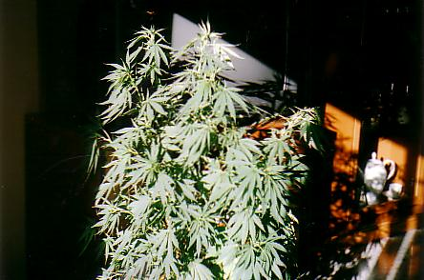

2) HİNT KENEVİRİ
- Tropik ve Ilıman olan bütün bölgelerde yetişen narkotik bir maddedir.
- Sigara şeklinde sarılarak içilir.
- Yenilmek sureti ile de alındığını bilinmektedir.
(NOT:Tohumuna Çedenedenen ve Tohumundan Kuşyemi olarak faydalanılır.)
Riskleri;
- Zekâya etki etmesi sebebiyle “Zekâ zehir’ i”olarak da adlandırılır.
- Boğazda yanma, öksürük,
- Bulantı, kusma,
- Gözbebeklerinin genişlemesi,
- Nabız sayısının artması, kan basıncının yükselmesi görünür
Kenevir Bitkisi Olgunlaşmış Hali
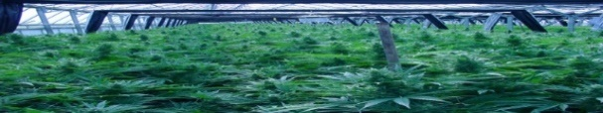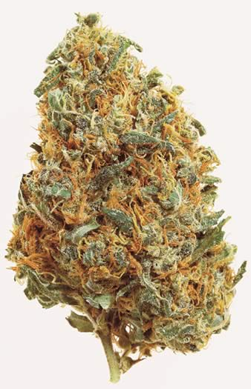

3) MESKALİN
- Ananas şekli ve büyüklüğünde,Peyote kaktüsünden elde edilmektedir. (Güney Amerikada yetişen dikensiz bitki),Türkiye deyaygın bir kullanım alanı yoktur.
- Tablet, kapsül ve sıvı halde bulunan bu maddenin güçlü ve acı bir tadı vardır.
Riskleri;
- Halüsinasyon, ilgisizlik, zaman ve yer algılarının ortadan kalkması, yönetim bozukluğu, algılanmakta olan her şeyin çarpıtılmasına, renklerin ses ve seslerin renk olarak algılanmasına neden olur.
- Panik atak, depresyon, göz bebeğinde büyüme, intihar girişimleri vardır.
4) PİLAKA ESRAR
- Haşhaş, Kenevir bitkisinin narkotik madde açısından zengin olan salgısının toplanıp, kurutulmuş ve preslenmiş formudur.
- Genellikle Krema renginde olur.
- Türkiye’ de yaygın olarak Sigara halindesarılarak içilir.
- Kullanıcılar arasında yaygın olarak “Jont” adı verilir.
- Diğer maddelerin kullanımında ilk basamak esrar olmaktadır.
Türkiye deKenevir Ekimi;
Lisanslı ve kontrollü olarak “Tarım ve Orman Bakanlığı”gözetiminde gerçekleştirilir.
(NOT:Dünyada ve Ülkemizde en çok tüketimi olan madde “Esrar”dır.)
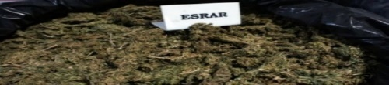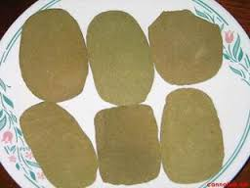
5) SIVI ESRAR
- Kenevir bitkisinin özü olarak bilinir.
- Damıtma yoluylaelde edilir.
- Marihuana ve haşhaştan daha etkilidir.
Kullanımının Belirtileri;
- Duyu organlarında bozulmalar ve donukluklar,
- Vücut şeklinde bozulmalar, Sık bayılmalar

6) LSD (LysergiçAcidDiethylamide)
- 1938 yılında çavdar-mahmuzunun (mantarın) içinde bulunan bir asitten imal edilmiştir.
- Sentetik uyuşturucu çeşitleri arasında en çok kullanılan türüdür.
- Önemli bir özelliği de, deri vasıtasıyla emilmesidir.
Kullanımı;Genellikle ağız yoluyla alınır. Damara enjekte edilerek kullanılır.
(NOT:LSD’yiİlk bulan-Albert HOFMANN- fizyolojik ve ruhsal etkilerini kendi üzerinde denemiş ve gözlemlerini yazmıştır.)
Riskleri; İnsanlar kendini rüya âleminde zanneder. Rüya âlemini donukluk hali takip eder. Dil peltekleşir. Baş dönmesi, baş ağrısı ve uykusuzluk başlar. Beyin çalışması imkânsızlaşır.
Kullanımının Belirtileri;
- Yüksek kaygı seviyesi, Kendine ve çevreye yabancılaşma.
- Aklını kaybetme düşüncesinin takıntı haline gelmesi,
- Göz bebeklerinde büyüme,
- Zaman zaman halüsinasyon görme,
- Aşırı titreme ve vücut koordinasyonunda bozukluklar.
(LSD Görünümü)
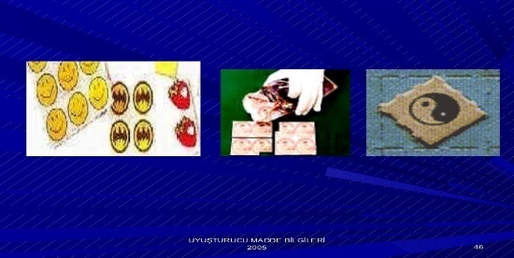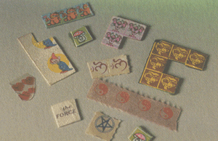
7) PCP (Phencyclidine)
Veterinerlikte kullanılmak üzere üretilen ve anestezide kullanılan narkotik bir maddedir. 1967 yılından beri gizli ve kontrolsüz olarak laboratuvarlarda üretilmektedir.
Yan Etkileri; Sıkıntı, korku, zihin bulanıklığı, huzursuzluğa sebep olur. Tansiyon yükselmesi, denge bozukluğu, adale sertliği görülebilir.
Kullanımının Belirtileri;
- Gerçek yaşamla ilişkisinin tamamen kesilmesi,
- Ölüm düşüncesinin takıntı haline gelmesi,
- Aşırı kayıtsızlık ve ilgisizlik,
- Kendini ifadede güçlük,
GÜNLÜK YAŞANTIDA ve “ARGODA” UYUŞTURUCU MADDELER PAZARLANIRKEN
(Kendi Piyasasında Farklı İsimlerle Adlandırılır)

Eroin | Mal, beyaz, toz, beyaz kelebek, kireç, cevher, kız, beyaz peynir,
Esrar | Derman, ot, plaka, mühür, sarıkız, anten, sarma, paspal, gıya, gogo, gonca, kuru, cigara, cigaralık, patates, keçi, yeşil, kendir, elek altı, siyah Saddam, jelatin, sarı, kına, nane...
Kokain | Altın tozu, gök tozu, beyaz kız, neşe pudresi, şans tozu, kok, kokojamboo, kola, pırlanta, otoban, beyaz ten, pudra, toz şeker
Hap | Leblebi, roş, papik, roş ikilik, sarı bomba, roş onluk, aspirin
Extacy: | Ex, E, beyaz kumrular, soda, uçuş, kanat.
Kodein | Okul çocuğu,

TÜRKİYE’DE UYUŞTURUCU MADDE İLK YARDIM TEDAVİ MERKEZİ
- AMATEM-Ankara (Alkol ve Madde Bağımlılığı Tedavi Merkezi) da, hizmet verilmektedir.
- Bunun yanında madde bağımlılığı tedavi hizmetleri Üniversiteler ve Devlet Hastanelerinin Psikiyatri kliniklerinde de verilmektedir.
ÖNEMLİ SORU
- Türkiye Uyuşturucu kaçakçılığı yönünden “Transit Ülke” olarak değerlendirilmektedir. (Türkiye üzerinden Avrupa’ya gönderilmekte)
- Türkiye’ de Uyuşturucu kaçakçılığı “İnsanlık Suçudur”
- Yasadışı haşhaş ekiminde “Altın Hilal” olarak adlandırılan ülkeler: Afganistan-Pakistan-İran” dır.
- Havalimanı ve Havaalanlarında istihdam edilecek Özel Güvenlik Görevlileri alan dersleri ile birlikte “Uyuşturucu Madde Bilgileri Dersini” almak zorundadırlar.
MADDE BAĞIMLILIĞI İLE MÜCADELE
A) Bilgilendirme Yöntemi:
Madde kullanımının etkili ve sonuçları hakkında kişileri bilgilendirmek.
B) Caydırma Yöntemi:
Uyuşturucu kullanımına bağlı risklerin göz önüne serilmesi, İnsan bedeni ve psikolojisi için ne derece tehlikeli olduğu hedeflenir.
C) Etkili Eğitim Yöntemi:
Konunun uzmanlarınca toplantılar ve konferanslar verilme yöntemidir.
D) Lider Personelin Madde Kullanımına Karşı Önlemleri
1)Genel Yaklaşım Biçimleri;
Madde kullanımını onaylamadığınızı örneklerle ve mantıklı açıklamalar yapın. Yorum yapmaktan, utandırmaktan, kötü söz söylemekten kaçının. Dinlediğinizi hissettirin.
2)Öfkeli-Saldırgan Olan ve Madde Kullanan Kişinin, Personele Yaklaşımı;
Sakin ve telaşsız olun, Korkmayın ve korktuğunuzu belli etmeyin, Her türlü tedbiri almaktan çekinmeyin,

-SON-

